查看誰在活動上改了什麼
每一場活動的稽核紀錄：誰做的、從哪個應用程式做的、改之前那筆資料長什麼樣 — 以及讀它時該預期的一個用字上的怪癖。
2026-08-27 · https://offision.com/help/zh-hant/events/see-who-changed-what/
活動上的每一項變更都會被記錄 — 建立、編輯、發布、暫停、關閉、取消、刪除 — 對上面的人所做的變更也一樣：邀請、出席、未出席、取消、刪除，以及兩種自行報名各自的紀錄。
這是回答帶著「誰」的問題的頁面。誰取消了它。誰把那個人從名單上拿掉。以及那個人是自己報名的，還是我們把他填進去的。
Where in Offision: admin app → activity/log (活動日誌)
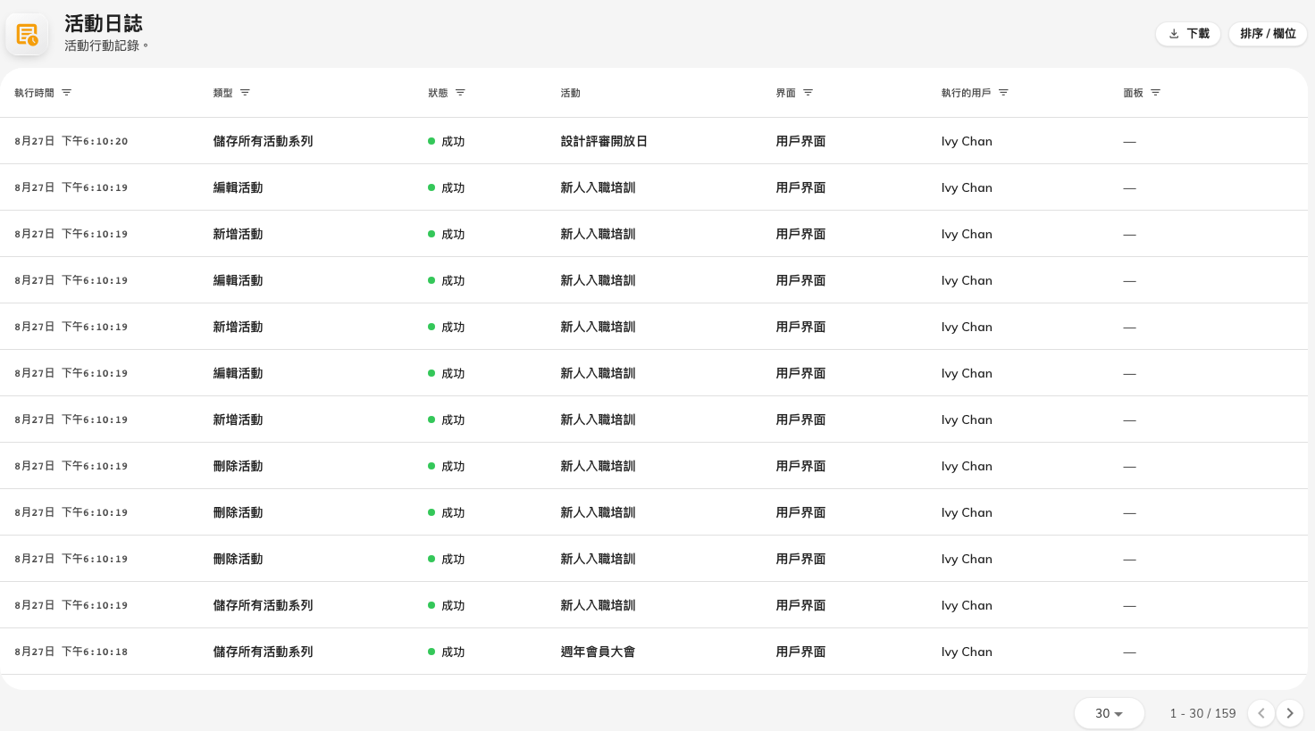
稽核紀錄：誰做的、從哪個應用程式、什麼時候。

每一筆紀錄告訴你什麼
欄位 | 裡面有什麼
執行時間 | 什麼時候發生的
執行的用戶 | 誰做的。當執行者是外部訪客時這裡是空的，他的名字會在自己那一欄
界面 | 它從哪個應用程式來 — 主控台、應用程式，或公開頁面
行動來自 | 這個請求從哪裡發出
原始快照 | 這筆資料在變更 之前 長什麼樣
請求 | 當時要求的是什麼

原始快照 是讓這一頁值得存在的那一欄。一筆寫著「活動被編輯過」的紀錄說明不了什麼；快照才是讓你看得到它被編輯之前是什麼樣子的東西。
界面 這一欄把「在公開頁面自行報名」和「主辦人手動把同一個人加進來」分開，而那通常就是「他到底是自己報名的，還是我們幫他填的？」背後真正的問題。
紀錄用的字和編輯畫面不一樣:
紀錄把一場活動叫做 系列，把它的每一個區段叫做 活動 — 所以紀錄裡的「發布活動」是發布某一個區段，而「關閉活動系列」才是關掉整個。編輯畫面對同樣這兩個概念用的是 活動 與 區段。把紀錄的用字讀成比你預期更細一層，條目就對得上了。

這裡沒有什麼
- 閱讀行為。 紀錄記的是變更，不是誰看過什麼。
- 電郵。 訊息有沒有寄出、有沒有送達，都不記在這裡。
- 活動內容本身。 紀錄告訴你說明被編輯過，不會告訴你它現在寫什麼。

